El calendario y la fecha
(le calendrier et la date)

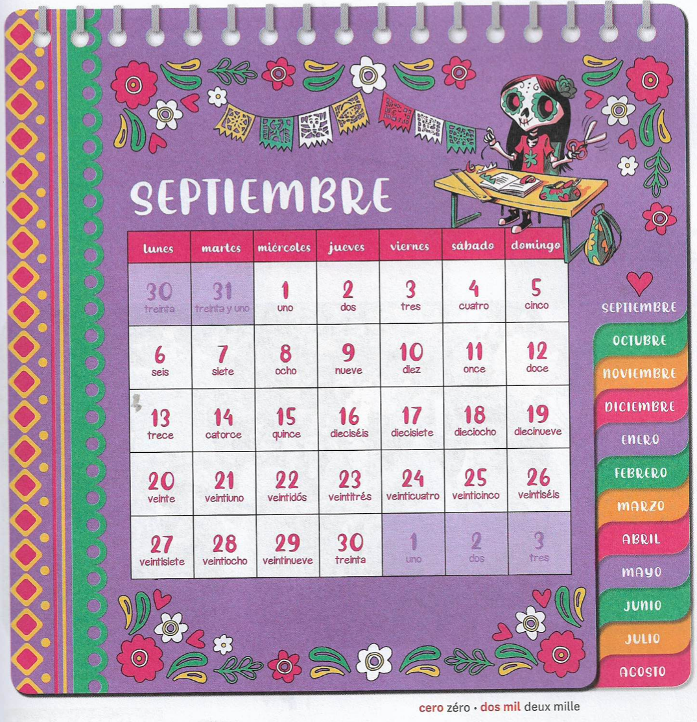

! Completa las frases siguientes

- Mi número de teléfono es ……………………………………………………………..
- La fecha de hoy es ………………………. de ……………………….. de dos mil ………………………….......
- Mi cumpleaños es el ……………………………………. de …………………………………
- Mi día preferido de la semana es el ………………………………………….
- Mi estación favorita es …………………………………………………….

